（下面的方法现在FireFox的开发者工具里基本上也都自带了，直接打开即可）

要查看JavaScript里的错误，直接在“控制台”Tab页中查看即可

安装就不用说了，很简单，在FireFox上插件库里找到FireBug就Ok了。下图是FireBug Debug 窗口。

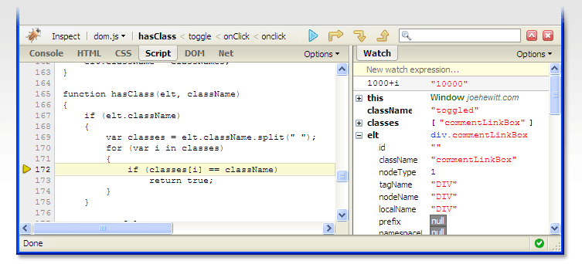

[图片看不清楚？请点击这里查看原图（大图）。](89b96cfa-ee23-4814-9884-38e615f81af7_4_files/1239788763_ddvip_6593%5b1%5d.gif)

　　 FireBug美工用的非常普遍，公司美工妹妹用的非常熟练 呵呵，而对于我们开发人员，主要用它来Debug JS。看看官方对Debug功能的介绍。

　　Firebug includes a powerful JavaScript debugger that lets you pause execution at any time and see what each variable looked like at that moment. If your code is a little sluggish, use the JavaScript profiler to measure performance and find bottlenecks fast.

　　 简而言之，FireBug 可以让我们在任何时候debugJS 并查看变量，同时可以通过它找出JS中性能瓶颈。

　　 下图是如何找到Web应用的JS，激活Firebug，点Script，然后在All 旁边选择你要Debug的JS。

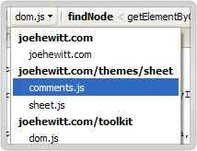

　　下图是如何打断点 基本跟Eclipse一样，点击行号就Ok了。



　　下图是如何在断点上设定条件，如果条件符合，就进入断点，这个功能很不错，特别是Debug很复杂的Function时候。

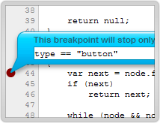

　　下图是如何单步调试，跟Eclipse一样 F11单步



　　下图是查看调用的Stack，对以复杂的JS Debug很有帮助。

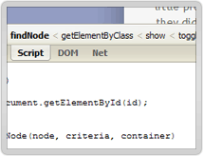

　　下图是查看变量 基本跟EclipseDebug 一样。

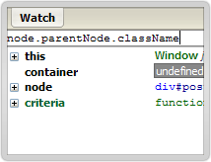

　　下图是在断点处查看变量。

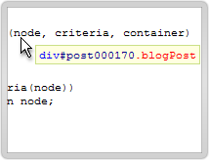

　　有个很好用的功能，代码行之间快速调转，使得对上千行的JS调试很轻松。

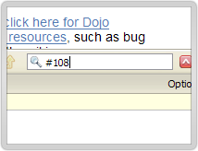

　　下图就是Performance 测试结果，使用很简单 点Profile

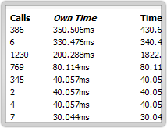

　　还有一个Log功能比较实用，看下图 如果你不想每次都进入断点，用这个就再好不过了。

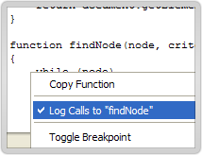

　　 基本用法就这些了，希望对大家有帮助。

来源： <<http://blog.csdn.net/nightelve/article/details/7983602>>